Egipto Místico
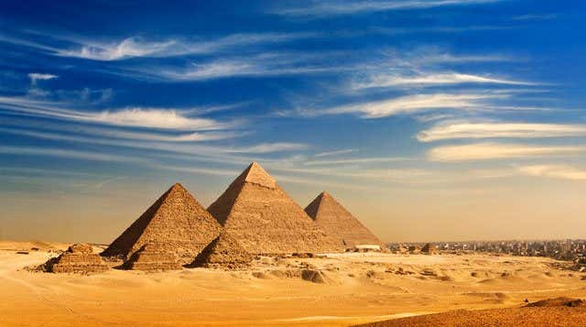
Salidas:
14 y 21 Enero 2026
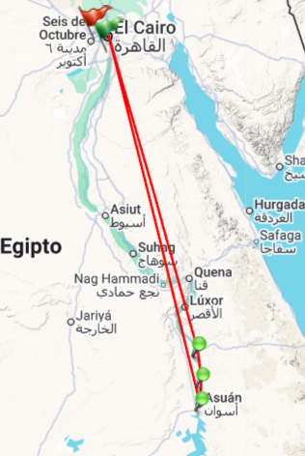
11 y 25 Febrero 2026
11 y 18 Marzo 2026
15 y 22 Abril 2026
Sitios a visitar
- El Cairo
- Luxor
- Edfu
- Kom Ombo
- Aswan

Día 1: EL CAIRO
Llegada al aeropuerto de El Cairo, asistencia y traslado al hotel. Tiempo libre en El Cairo, capital de Egipto, situada a orillas del río Nilo y testigo de la primera gran civilización de la humanidad. Conocida por los habitantes del país como la “Madre del Mundo” por su historia milenaria. Alojamiento.
Día 2: EL CAIRO (Pirámides)
Desayuno. Salida para visitar el recinto arqueológico de las pirámides de Guiza, compuesto por tres colosales pirámides construidas hace unos 4.500 años por los faraones Keops, Kefrén y Mikerinos, y la gran esfinge de Guiza, de cuerpo de león y cabeza humana, que representaba el poder y la fuerza del faraón. (Nota: Entrada al interior de las pirámides no incluida). Tendremos tiempo libre para tomar fotografías. Continuaremos la visita en el Museo del Papiro, donde nos mostrarán la elaboración de forma artesanal de los Papiros, así como el significado de los distintos grabados. Almuerzo incluido en un restaurante local. Tarde libre para disfrutar de la ciudad por su cuenta o posibilidad de realizar una visita opcional al Museo Egipcio de El Cairo (EMC), el que custodia la mayor colección de antigüedades faraónicas del mundo, con más de 170.000 piezas. Este tour por el Museo se completa con una visita a la ciudadela de Saladino, una fortaleza medieval situada en lo más alto de El Cairo, con una vista panorámica de la ciudad única. A continuación visita de la Mezquita de Mehmet Alí Pasha o Mezquita de Alabastro, con una decoración de increíble belleza. Alojamiento.
Día 3: EL CAIRO - ASWAN (Obelisco Inacabado - Presa de Aswan)
Desayuno. Traslado al aeropuerto a primera hora de la mañana para salir en vuelo de línea regular con destino a Aswan. Llegada y traslado al barco para realizar los trámites de embarque y acomodación. Salida para visitar una de las antiguas canteras de granito donde los Egipcios se abastecían para sus construcciones, y donde aún se conserva sin sacar de la roca un Obelisco inacabado de 40 metros de largo y más de 1.000 toneladas. A continuación, visita de la presa de Aswan, una obra faraónica que permitió controlar las inundaciones del Nilo, producir electricidad a gran escala y dió origen al lago Nasser que cuenta con una longitud de más de 500 km. Por la tarde posibilidad de realizar la visita opcional de paseo en faluca por las aguas del Nilo al Templo de Philae, un hermosísimo Templo en medio del Nilo dedicado a la diosa Isis, diosa del amor. Pensión completa en el barco. Alojamiento a bordo.
Día 4: ASWAN - KOM OMBO - EDFU (Visita Templo Kom Ombo)
Régimen de pensión completa a bordo. Nota: A primera hora de la mañana aquellos pasajeros que lo deseen tendrán la posibilidad de realizar una excursión opcional en autocar al Templo de Abu Simbel, construido bajo el mandato de Ramses II. Gracias al extraordinario rescate llevado a cabo por la UNESCO, los dos templos cavados en la roca se transportaron 65 metros más alto y a 210 metros de su localización original, para salvarlo de las aguas cuando se creó el Lago Nasser. Las cuatro colosales estatuas de 20 metros de altura, situadas dos a cada lado de la entrada del Gran Templo, están esculpidas directamente en la montaña y representan a Ramsés II en su trono, bajo estas gigantescas estatuas encontramos estatuas más pequeñas que representan a los enemigos conquistados nubios, hititaas y libios. El templo pequeño o templo de Hathor, lo construyó Ramsés II para su mujer Nefertari, también adornado con colosos a lo largo del frontal, tres a cada lado de la entrada que representan a Ramsés y su reina Nefertari, cuatro estatuas del rey y dos de la reina, con 10 metros de altura. Navegación hasta Kom Ombo y visita de su templo, el único dedicado a dos dioses: Sobek y Haroeris, y por ello muy curioso pues es un templo simétrico que cuenta con dos entradas, dos salas hipóstilas y dos santuarios. A pocos pasos del templo se encuentra el museo del cocodrilo donde se pueden encontrar restos arqueológicos relacionados con el culto del Antiguo Egipto al cocodrilo. Regreso al barco y navegación hasta Edfu. Alojamiento a bordo.
Día 5: EDFU - ESNA - LUXOR (Visita Templo Edfu)
Régimen de pensión completa a bordo. Salida para visitar el Templo dedicado a Horus, y construido en lugar privilegiado en una elevación en el Nilo, lo ha puesto a salvo de la furia de la naturaleza y el fanatismo humano, por ello su estado de conservación es magnífico. Pasaremos por la esclusa de Esna construida para salvar el desnivel de más de 10 metros del Nilo, siendo paso obligado para todos los barcos. Navegación a Luxor. Alojamiento a bordo.
Día 6: LUXOR (Valle de los Reyes-Colosos de Memnon-Templo de Hatsepsut)- EL CAIRO
Desayuno. A continuación, desembarque. Salida para visitar el Valle de los Reyes, una enorme necrópolis en la orilla occidental del Nilo a su paso por Luxor, donde se enterraron la mayoría de los faraones del Imperio Nuevo. Nota: No está permitida la explicación de las tumbas que se visitan en el interior de las mismas. Nuestro guía dará la explicación en el exterior de la tumba a visitar (no se incluye la Tumba de Tutankamón pues está vacía, sus tesoros se pueden ver en los Museos de El Cairo). Continuación hacia los Colosos de Memnón, dos gigantescas estatuas de piedra de 18 metros y 1300 toneladas cada una que representan al faraon sentado y tranquilo, construidas hace 3400años presidian su templo. A continuación, Visita del Templo de la Reina Hatsepsut, templo funerario único en su estilo, construido en forma de enormes terrazas a 3 niveles, siendo la de mayor importancia la del tercer nivel, encontrándose incrustada en la montaña. Traslado al aeropuerto. Salida en vuelo de línea regular hacia El Cairo. Llegada y traslado al hotel. Alojamiento.
Día 7: EL CAIRO
Desayuno. Tiempo libre hasta la hora del traslado al aeropuerto de El Cairo para embarcar en su vuelo. Fin de nuestros servicios.
Categoría | Hotel | Pais | Ciudad
Sel - Air | BARCO MS NILE DOLPHIN | EGIPTO | ASWAN
Sel - Air | SWISS INN PLAZA | EGIPTO | EL CAIRO
Sel - Air | BARCO MS SARAH | EGIPTO | LUXOR

Costo desde por persona.

$1,739.00 USD/SGL
$1,069.00 USD/DBL - TPL
Incluye
- Asistencia a la llegada y salida en el aeropuerto por personal de habla hispana.
- Traslados de llegada y salida del aeropuerto principal.
- 3 noches de alojamiento en los hoteles indicados y 3 noches a bordo del crucero por el Nilo.
- Régimen alimenticio según opción de itinerario elegido.
- Visitas en Luxor: Valle de los Reyes, Colosos de Memnon, Templo de Hatsepsut según itinerario
- Visitas en Aswan: Presa de Aswan y Obelisco inacabado según itinerario.
- Visita del Templo de Horus en Edfu según itinerario.
- Visita del recinto de las Pirámides de Guiza con almuerzo incluido.
- Visita al templo de Kom Ombo según itinerario.
- Guía acompañante de habla hispana durante el recorrido.
- Tickets aéreos El Cairo - Luxor / Aswan - El Cairo en clase turista.
- A partir de Enero 2026: Tickets aéreos El Cairo - Aswan / Luxor - El Cairo en clase turista.
- Entradas a los lugares de interés, según itinerario.
- Seguro de Viaje (coberturas de acuerdo a nuestra web).
- Servicio de Asistencia telefónica 24 HORAS.
- Mochila

No incluye
- Maleteros en aeropuertos no incluidos.
- Bebidas no incluidas en las comidas.
- Visita a los templos de Abu Simbel, no incluida.
- Entradas a las Pirámides de Guiza y a la Tumba de Tutankamón (valle de los Reyes), no incluidas.
- Visado no incluido.
- Tasas hoteleras no incluidas.
- Propinas para guía, conductor, etc. no incluidas.
- No incluido ningún otro servicio no especificado en el apartado de Incluye o Valores Añadidos.

